Anúncio de alienação de recursos materiais e técnicos não requisitados
RN ANGOCHE PTE. LTD.
(Filial da RN ANGOCHE PTE. LTD. na Cidade de Maputo, República de Moçambique)
[prazo para apresentação dos documentos de 08 de junho de 2026 a 07 de julho de 2026, até às 17h00 (hora de Moscovo) / 16h00 (hora da República de Moçambique)]

Designação da empresa: RN ANGOCHE PTE. LTD.
Objeto do lote: | Equipamento multifunções Canon i-SENSYS MF744Cdw  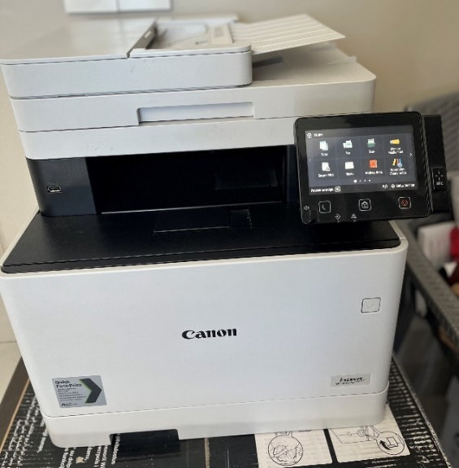
Principais características técnicas e estado do objeto da alienação | Multifunções Canon i-SENSYS MF744Cdw em bom estado de conservação e totalmente operacional.  Funções: impressão, cópia, digitalização e fax.  Características: impressão laser a cores, Wi-Fi, USB, impressão frente e verso (duplex), alimentador automático de documentos (ADF).  O conjunto inclui cabo e caixa.  Período de uso 4 anos.
Alienação de recursos materiais e técnicos não requisitados e comercializáveis | - Objeto da alienação / preço mínimo inicial / volume de bens a alienar:  Equipamento multifuncional Canon i-SENSYS MF744Cdw / 13.920 meticais moçambicanos com 16% de IVA incluído / 1 unidade  - Base de armazenagem: Maputo, Torres Rani, Torre 2, ap. 531  A remoção do bem é efetuada pelo Comprador e por sua conta.  - Prazo de entrega do bem: no prazo de 5 dias de calendário, mas não mais de 15 dias de calendário a contar da receção do pagamento de 100% do valor total de bens materiais.  - Condições de pagamento: O Comprador paga ao Vendedor o valor do Bem, em regime de pagamento antecipado, por transferência bancária para a conta do Vendedor no prazo de 10 dias bancários a contar da data de receção da fatura de pagamento antecipado emitida pelo Vendedor.  - Montante de adiantamento previsto: 100%.  - Local de apresentação e local de apreciação dos Pedidos de Participação:  - Os Pedidos de Participação devem ser enviadas para o endereço de correio eletrónico corporativo: Tender_Moz@rn-exp.rosneft.ru, num ficheiro de arquivo com o nome do lote, separadamente, em formato .rar ou .zip, protegido por palavra-passe.  - A palavra-passe para abertura dos ficheiros deve ser enviada para o endereço de correio eletrónico: f_vasiliy@moz.rosneft.ru.  - Local de apreciação dos Pedidos de Participação: Rua António Simbine, n.º 114, Bairro da Sommerschield, Distrito de Kamavota, Cidade de Maputo, Moçambique.  - Local de disponibilização da documentação:  - É publicado em formato eletrónico na Internet, no site da PJSC «NK Rosneft» https://sale.tender.rosneft.ru/, na secção «Realização de recursos materiais e técnicos não reclamados».  - Procedimento de disponibilização da documentação:  - Não está prevista a disponibilização aos Participantes de cópia impressa da Documentação;  - Idioma de apresentação da documentação:  - O conjunto de documentos é apresentado em português ou inglês, ou noutro idioma com tradução obrigatória para português ou inglês;  - Constituem condições obrigatórias de participação no procedimento de recolha de propostas:  - Conformidade da proposta com o formulário anexo, nos formatos Excel e PDF (Anexo n.º 1);  - Conformidade com os critérios e requisitos (Anexo n.º 2.1, Anexo n.º 2.2);  - Existência de Questionário preenchido (Anexo n.º 3);  - Apresentação dos documentos comprovativos de conformidade com os requisitos mínimos do participante pessoa jurídica (Anexo n.º 4);  - Fornecimento do contrato assinado e preenchido pela parte participante (Anexo n.º 5);  - Existência de Pedido de Participação preenchido (Anexo n.º 6);  - Concordância plena e incondicional do Participante no concurso com o projeto de contrato que integra a Documentação (carta, para pessoas coletivas, em papel timbrado oficial) (Anexo n.º 7);  - Apresentação atempada do pacote de documentos.
Informação importante:
- Os Pedidos de Participação devem ser enviadas para o endereço de correio eletrónico corporativo: Tender_Moz@rn-exp.rosneft.ru num ficheiro de arquivo com o nome de cada lote, separadamente, em formato .rar ou .zip, protegido por palavra-passe.
- A palavra-passe para abertura dos ficheiros deve ser enviada para o endereço de correio eletrónico: f_vasiliy@moz.rosneft.ru.
- Proposta comercial, elaborada em papel timbrado do Comprador, de acordo com o formulário anexo, certificada pela assinatura do responsável máximo e carimbo. Na proposta comercial deve ser indicado o preço unitário do bem e o valor total da proposta, bem como confirmada a concordância com as condições de alienação do Vendedor. Propostas comerciais incompletamente formalizadas não serão admitidas à apreciação.
- A RN ANGOCHE PTE. LTD. reserva-se o direito de lhe enviar um novo convite para apresentar uma proposta com melhores indicadores de preço ou para esclarecer os parâmetros da proposta apresentada.
- Prazo de apresentação do pacote de documentos: de 08 de junho de 2026 a 23 de junho de 2026, até às 17h00 (hora de Moscovo) / 16h00 (hora da República de Moçambique);
- Os documentos recebidos após o prazo indicado não serão admitidos à apreciação. O presente convite não constitui uma oferta.
- Os Pedidos de Participação apresentados pelos Compradores que não tenham apresentado os documentos para a pré-seleção para admissão à participação no procedimento de alienação e/ou que não tenham sido aprovados na pré-seleção para admissão à participação no procedimento de alienação não serão consideradas.
- A escolha do vencedor será determinada com base nas propostas de preço recebidas, considerando o valor máximo de cada lote, incluindo todos os impostos e taxas.
Notas:
- Nenhuma inserção entre linhas, rasura ou aditamento terá validade, salvo nos casos em que sejam rubricados pela pessoa ou pessoas que assinam a documentação.
- Não serão aceites alterações à proposta comercial após o termo do prazo de apresentação do pacote de documentos.

Pessoas de contacto da RN ANGOCHE PTE. LTD.:
Vasily Karpushenko  (questões procedimentais) | telefone: +258 85 714 6041  endereço de correio eletrónico:  f_vasiliy@moz.rosneft.ru

